第二期能源國家型科技計畫
附件二
「技術成熟方案之指導綱要」

計畫辦公室 104.11.2 研訂
- 前言

第二期能源國家型科技計畫（NEP-II）之推動係以5-10年可產業化、並可提升我國能源自主及/或降低我國排碳量5-10% 有正面影響之技術為遴選原則。為落實強化與產業之連結性及達成各主軸設定之里程碑，協助建立各主軸技術發展之成熟度等級（Technology Readiness Level, TRL），以確認釐清各研究團隊執行之計畫與其研發成果所屬特性及歸屬階段，從而有效掌握技術風險、決策技術推展及經費調整方向，進而加速NEP-II研發成果產業化程度。依 NEP-II 103年度第4次工作小組會議結論、第5次指導小組會議結論及審計部104年6月12日台審部教字第1048501606號函會辦，NEP-II相關部會（局、處、所）自104年起，已逐步將技術成熟度之分級，納入年度公開徵求計畫之作業內容，掌握各執行計畫產業化之定位與進程，俾利爭取經費之調整與配置。

- 簡介

科技發展計畫係指研發及展示一項新科技，或採用及結合現有科技以達成一項新目的。科技發展計畫需有明確目標，在研發初期即須瞭解於整體計畫成敗扮演關鍵角色之新技術、組件或子系統。這些技術、元件及子系統稱為關鍵技術元素（Critical Technology Element, CTE），其明確定義及判準於下節說明。判定關鍵技術元素後，需對其發展程度或成熟度（maturity level）進行評量。並於預定時程內將這些項目成熟度提高至可信等級（confidence level），以便下一階段之系統整合。科技發展計畫整體系統中關鍵技術元素之成熟程度稱為技術成熟度（Technology Readiness Level, TRL）。針對整體系統進行TRL評量稱為技術成熟度評量（Technology Readiness Assessments, TRA）。對TRL完成時限之規劃則稱為技術成熟方案（Technology Maturation Plan, TMP）。技術成熟度為科技計畫現階段發展程度提供一套有系統之量測指標。TRL原為1980年代美國國家太空總署發展太空梭計畫時所採用，美國國防部隨後修改TRL定義及描述以發展其自身防禦計畫。美國能源部亦參採國防部作法，為其核廢料科技制定一套TRL，而後成為其能源相關科技計畫之共通參考標準。如今，各先進國家發展新科技時皆先制定TRL，以評估發展所需時程及可能面臨風險。台灣近年於政府推動下，中科院、原能會核研所以及部分國家型科技計畫相繼採用此制度。爰此，「技術成熟方案之指導綱要」為NEP-II 管考作業品質管理循環（Plan-Do-Check-Act, PDCA）的檢核要件。

- 關鍵技術元素（CTE）

系統如需依賴一項技術或元件來維持運作，且此技術/元件是新的，則此項技術/元件即為關鍵技術元素。在此，新技術/元件泛指待開發之技術/元件，或將既有之技術/元件整合應用於非原技術/元件適用之領域或環境。關鍵技術元素之認定是一項重要議題。一項關鍵技術元素如於判定時被忽略，並造成隨後與系統銜接整合時未達應有之成熟度，則系統之發展時程、經費預算及性能表現將受到限制。反之，如因過度謹慎而將一項技術/元件誤判為關鍵技術元素，系統發展將可能因資源分配掣肘而無法達成預期目標。
美國國防部特別建議使用產品家族樹狀圖導向之「工作分解結構」（Product Family Tree oriented Work Breakdown Structure, WBS）判定關鍵技術元素。亦即以計畫目標之實體系統為起點，逐步向下展開至次系統、模組、組件及零件等，由這些具體之實體發展困難性等因素，判定關鍵技術元素。
選定可能之關鍵技術元素後，得使用下列選項釐清所選技術是否為關鍵技術元素。其中關鍵技術元素判定條件組一，用以決定技術元素是否為關鍵；而判定條件組二，則定義本文中所謂新的技術元素。
- 關鍵技術元素判定條件組一
- 對此項技術缺乏全面性瞭解，可能造成系統性能表現之風險。
- 對此項技術缺乏全面性瞭解，可能導致計畫成本提高。
- 對此項技術缺乏全面性瞭解，可能導致計畫預定時程延誤。
- 對此項技術缺乏全面性瞭解，可能造成系統設計安全之風險。
- 最終系統需求對此項技術具有定義上之不確定性
- 關鍵技術元素判定條件組二
- 此項技術為新穎
- 此項技術為既存技術之改良
- 此項技術包含潛在風險，因此需要被重新評量。
- 此項技術曾被重新整合並用於新的操作環境
- 此項技術將被用於未經測試之操作環境，或需要被改良以超越其原本設計之性能表現。
同時於判定條件組一與二各有至少一項條件成立者，為關鍵技術元素。需特別注意，關鍵技術元素如無法順利突破，將影響總體計畫之進行，而尚待完成但已知如何進行之任務如未完成，亦將影響總體計畫。二者應作區別，後者如獲提供所需資源（如人力、設備、經費、材料等），即可擬定其完成期限。因此，若尚待完成之任務，為一項計畫之重大里程碑，並需花費大量資源，然因其作業程序已知且無新技術開發之風險，不宜將其列為衡量總體計畫成熟度之關鍵技術元素。

- 技術成熟度（TRL）

TRL之訂定，依計畫個別需求而略有差異。但將一項科技發展的進程，從基礎原理發現到系統實際商轉，劃分為九個階段，在概念上則大致相同。以下為 NEP-II 對其所管考之細部計畫訂定的 TRL 標準。
TRL 1 – 基礎原理發現
此階段為TRL最初等級。科學探索開始轉換至研究開發（R&D）階段。著重與科技相關基本性質之研究與探討。目標在於驗證相關技術之基礎原理。
TRL 2 – 技術概念成型
基礎原理被驗證後，相關應用導向之概念被提出。此階段所提出之概念為創新發明，但其可行性尚未有任何科學之驗證。
TRL 3 – 關鍵功能可行性測試
進入積極研究開發階段，此階段包含解析及實驗研究。著重各元件與個別技術之開發。目的為以實驗方法證明解析法之預測。
TRL 4 – 元件整合驗證
在實驗室環境下驗證由基本元件（技術）組成之小尺度模型。此模型僅包含少數重要元件，重點在於測試個別元件整合後是否可正常運作，並且評量模型與目標之差異性。
TRL 5 – 準系統於相似環境測試
系統由基本技術元件整合。此為高真實度系統，各方面皆已近似於最終系統，唯獨在尺度上為縮小版之實驗室尺度。此階段研發著重於相似環境下測試準系統之可靠程度，分析相似環境與真實環境對準系統所造成之差異，以及對最終系統有價值之重要實驗結果。
TRL 6 – 原型於相似環境測試
接近真實尺度之模型（原型）於相似環境下進行測試。此為技術展示階段。著重於測試並展示系統技術，並分析對最終系統有價值之重要實驗結果。
TRL 7 – 全尺度模型於相似環境測試
系統已近似最終設計，著重於全尺度模型之測試，，唯測試環境仍為相似環境。
TRL 8 – 真實系統展示
全尺度真實系統通過真實環境之測試。處商業化前置階段。
TRL 9 – 系統商業化
系統成功通過試運轉並進入商業化階段。

雖然 TRL 在定義上為線性發展，然而在實際應用上，部分階段可能被略過。NEP-II 研究項目包含層面甚廣，此標準未必可精準描述所有科技發展之各階段，因此未必適用於各計畫。參考此標準時應自大方向著眼，以符合目標管理之精神為依歸，必要時各主軸/細部計畫可依其特性斟酌修改。技術成熟度之檢視與評量與範例，請參考表一。

- 技術成熟度評量（TRA）與技術成熟方案（TMP）

技術成熟度評量係指對科技計畫中之關鍵技術元素進行TRL評估。評量一項關鍵技術之TRL須有客觀文件佐證。一項計畫之TRL為現階段各關鍵技術元素最低之等級。TRA可呈現一項科技計畫現有之進展階段。TRA並非用以評估一項計畫之成敗，TRL等級亦非為該項計畫之執行成果。TRA有助瞭解現有技術/知識與擬達成目標成熟度間之差距，並針對具有風險之技術加強管理或增加資源。透過技術成熟度進展的認定，得以增進管理透明化，且有助於決策過程之進行。此評估過程確保一項計畫之關鍵技術，得於整體計畫進入TRL下一階段前達到相符之水準。
技術成熟方案（TMP）是指將關鍵技術元素之技術成熟度提升的方案。計畫須清楚表示各關鍵技術元素現有 TRL等級及其在規劃的時程內，預計提升 TRL的目標，以及相關因應辦法。
NEP-II 訂定之TRL9並非各細部計畫的最終目的。各細部計畫應訂定其最終 TRL目標與達成時限，並據此規劃各關鍵技術元素之技術成熟度提升的方案。綜上所述，技術成熟方案之規劃包含下列3步驟，其流程圖如圖一所示。
- 評量關鍵技術元素：
使用WBS（或SFD）參考判定計畫中3至5項關鍵技術元素，並得視計畫規模增減，並提供所用以判定之WBS（及/或SFD）。請將判定之CTE逐項填入表一的第1欄及第2欄，以及表二的第1欄（見附錄1），並在表一的第3欄對此項技術之關鍵性，參酌判定條件組一及組二，做約略描述。
- 評量技術成熟度：
針對每項關鍵技術元素，參酌技術成熟度檢核表，判定其TRL等級，並填入表ㄧ的第4欄及表二的第2欄。TRL之判定需提供佐證資料，請依提供之資料約略描述於表一的第5欄。表二的第2欄，依最低關鍵技術元素之TRL決定整體計畫之TRL。
在評量技術成熟度之後，請與國際上相似技術之最高技術成熟度相比較，並將其填入表二的第3欄。在此，相似技術指可用以取代本技術之已知技術，若相似技術之TRL遠高於本計畫CTE之TRL（例如TRL6/TRL3），則應重新評估發展此CTE之必要性。
- 訂定技術成熟方案：
訂定總體計畫之最終TRL等級及目標達成時限，並據此訂定各項關鍵技術的TRL進程。請將目標及達成時限填於表二的第4、5欄。

系統發展之WBS為由上而下，從主系統到分項與子項產品研發的分工結構。而技術成熟度之發展，則是由下而上，從零件、組件、模組、次系統到系統之演進，自TRL1逐步落實至TRL9。因此，若科技發展計畫中，含有互不直接隸屬之研發項目，則需就個別項目，分別分析其技術成熟方案。

分級 | 定義 | 說明 | 系統發展階段 | 測試階段 | 範例
TRL 9 | 系統商業化 | 系統成功通過試運轉並進入商業化階段。 | 全尺度真實系統 | 進入量產 | 持續改善系統可靠度與成本
TRL 8 | 真實系統展示 | 全尺度真實系統通過真實環境之測試。處商業化前置階段。 | 全尺度真實系統 | 真實環境之驗證測試 | 太陽光電系統併聯台電電力系統
TRL 7 | 全尺度模型於相似環境測試 | 全尺度模型於相似環境下測試，系統已近似最終設計。 | 全尺度原型 | 相似真實環境之驗證測試 | 5KW系統於測試場區內進行自然環境條件測試
TRL 6 | 原型於相似環境測試 | 接近真實尺度之模型（原型）於相似環境下進行測試。此為技術展示階段。著重於測試並展示系統技術，並分析對最終系統有價值之重要實驗結果。 | 放大為接近真實尺度之原型 | 實驗室環境驗證 | 5KW系統於實驗室內以儀器設備測試（例如水霧測試）
TRL 5 | 準系統於相似環境測試 | 系統由基本技術元件整合。此為高真實度系統，各方面皆已近似於最終系統，唯獨在尺度上為縮小版之實驗室尺度。此階段研發著重於相似環境下測試準系統之可靠程度，分析相似環境與真實環境對準系統所造成之差異，以及對最終系統有價值之重要實驗結果。 | 元件整合為小尺度系統原型 | 實驗室環境驗證 | 500W系統模組於實驗室內以儀器設備測試（例如太陽光模擬器）
TRL 4 | 元件整合驗證 | 在實驗室環境下驗證由基本元件（技術）組成之小尺度模型。此模型僅包含少數重要元件，重點在於測試個別元件整合後是否可正常運作，並且評量模型與目標之差異性。 | 個別元件或模組測試驗證 | 實驗室技術驗證 | 聚光型太陽電池元件開發
TRL 3 | 關鍵功能可行性測試 | 進入積極研究開發階段，此階段包含解析及實驗研究。著重各元件與個別技術之開發。目的為以實驗方法證明解析法之預測。 | 以實驗方法證明應用概念 | 實驗室嘗試 | 聚光型太陽電池之可行性測試
TRL 2 | 技術概念成型 | 基礎原理被驗證後，相關應用導向之概念被提出。此階段所提出之概念為創新發明但其可行性尚未有任何科學之驗證。 | 提出技術應用概念 | 發明與創新之研析 | 聚光型太陽電池系統之技術應用概念
TRL 1 | 基礎原理發現 | 此階段為TRL最初等級。科學研究開始轉換至研究開發 （R&D）階段。著重與科技相關基本性質之研究與探討。目標在於驗證相關技術之基礎原理。 | 科學原理轉換為應用技術 | 理論研析 | 反向運用點光源到平行光之原理，將平行光轉換為點光源。不同頻譜太陽光之光電轉換效率探索。

表一、技術成熟度檢核表格

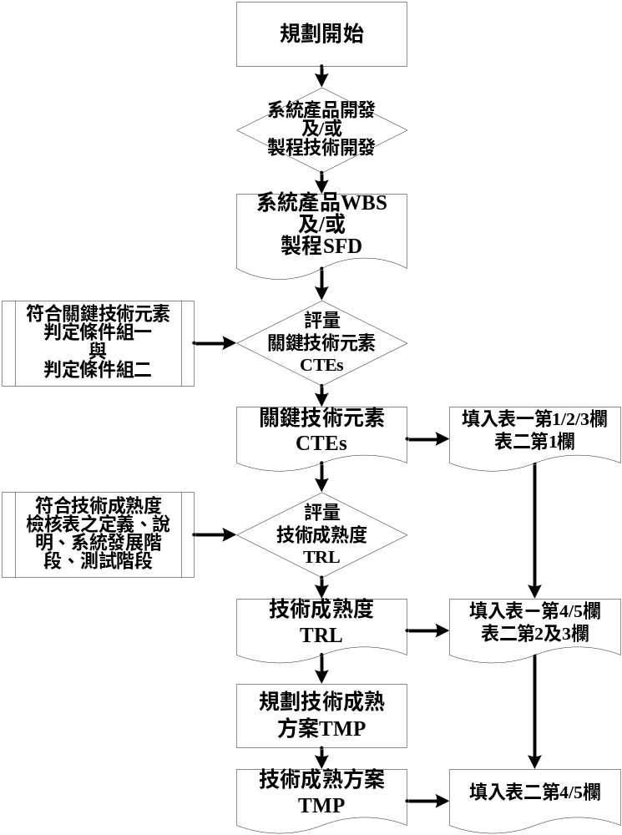

圖一、技術成熟方案之規劃流程圖

表二、技術成熟方案表格
項次 | 系統名稱  關鍵技術元素CTE名稱 | TRL等級判定(參考TRL檢核表) |  |  | 預定達成  目標時間  (年/月) | 系統、關鍵技術及TRL判定之描述
項次 | 系統名稱  關鍵技術元素CTE名稱 | 計畫團隊  現有技術 | 國內外相似  技術(最高) | 團隊預定達成目標 | 預定達成  目標時間  (年/月) | 系統、關鍵技術及TRL判定之描述
請填入系統名稱 |  | (以本欄之最低階TRL為團隊技術現況) | (以本欄之最低階TRL為國內外技術現況) | (以本欄之最低階TRL為團隊預定達成目標) | (請考量國內外現況定出計畫達成目標之期程) | 可加強說明計畫團隊發展此系統之必要性、獨創性等特性。
Ex | 請填入CTE名稱 | 3 | 5 | 5 | 2018/12 | - 團隊現有技術為利用………，目前成果/效益/效能/效率/產能/規模…為………。  - 國內外技術佐證資料如[1]、[2]、[3]、[4]等。  - 本計畫預期於2018年12月完成……，預估成果/效益/效能/效率/產能/規模…為…….。
1.
2.
3.
4.
5.
【佐證資料】
[1] 專利
[2] 論文
[3] 網頁
[4] 其他可供佐證之參考文獻或說明

工作分解結構可能無法一體適用於所有計畫，美國能源部部分計畫即使用系統流程圖（System Flow Diagram）判定關鍵技術元素。建議各計畫自行選擇適用方式。

